**Синтез и изучение свойств рутенокарборанов с амидиновым фрагментом**

***Богданова Е.В.***

*Младший научный сотрудник*

*Институт элементоорганических соединений им. А.Н. Несмеянова РАН, Москва, Россия*

*E-mail:* [*bogdanovakatte@mail.ru*](mailto:bogdanovakatte@mail.ru)

Дикарболлидный дианион – депротонированная форма *нидо-*карборана – одного из наиболее изученных представителей класса борных полиэдров. Во многом он интересен своей способностью координироваться с атомом металла открытой пентагональной гранью карборановой корзины подобно тому, как это реализуется в известных циклопентадиенильных комплексах [1]. Зачастую дикарболлидный дианион даёт исключительно η5-координацию с металлом-комплексообразователем, образуя соединения полусэндвичевого или сэндвичевого типа в зависимости от природы металла. При этом наличие заместителя в карборановом фрагменте может способствовать образованию дополнительной κ-координации.

Согласно литературным данным, использование амидинов на основе *нидо-*карборана в реакциях комплексообразования с солями Ni и Pd приводит к продуктам с дополнительной координацией атомов азота с металлами [2, 3]. Эта особенность может быть весьма перспективной для использования в металлокомплексном катализе.

В данной работе рассмотрено взаимодействие ряда *нидо-*карбораниламидинов c трифенилфосфиновым комплексом хлорида рутения(II), в результате которого был получен и выделен ряд рутенокарборанов различного строения. Для полусэндвичевых комплексов было изучено взаимодействие с соляной кислотой и проведена оценка электрохимических свойств методом циклической вольтамперометрии (ЦВА).

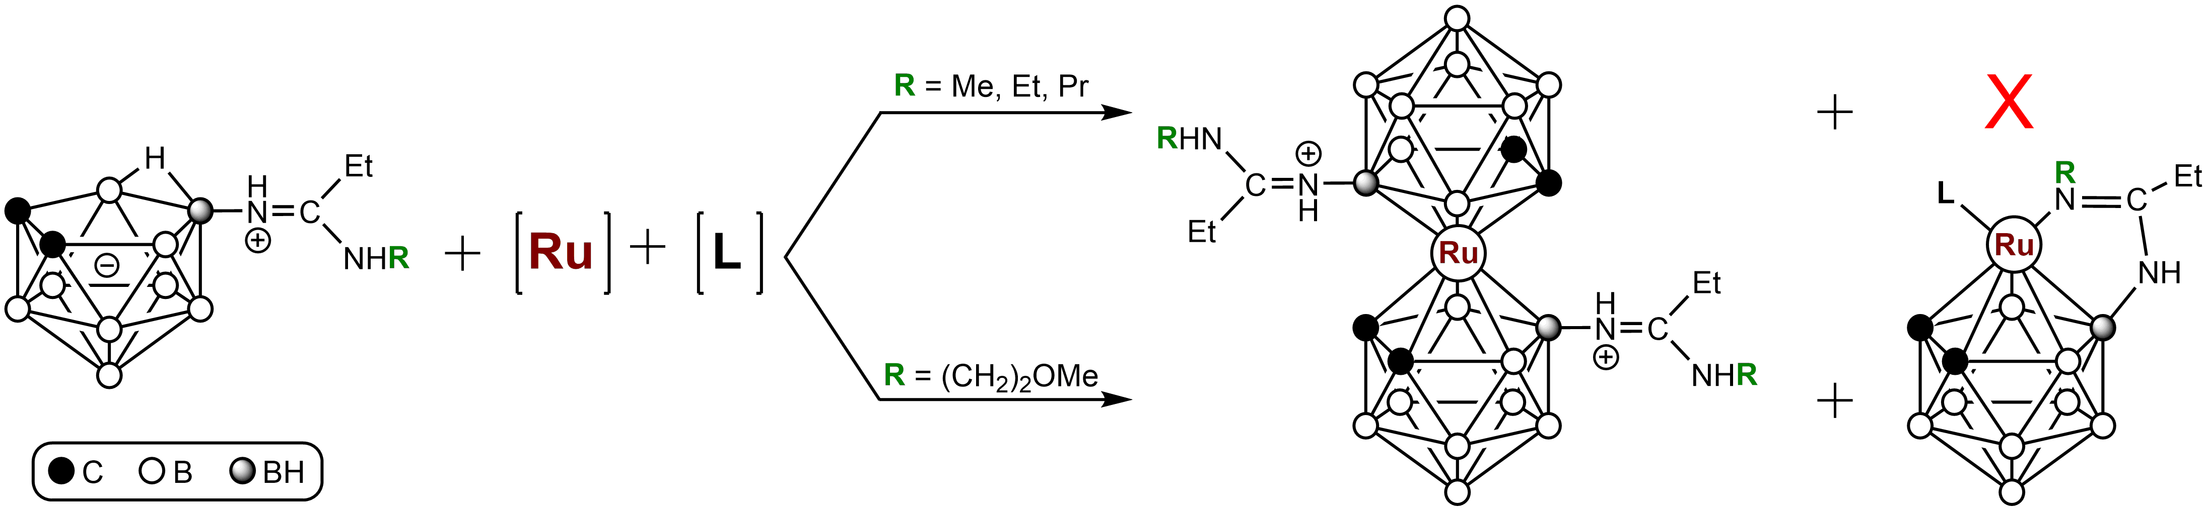

Схема 1. Синтез рутениевых металлокомплексов с амидинами на основе *нидо-*карборана

*Работа выполнена в рамках Государственного задания* ***№ 075-00276-25-00*** *Министерства науки и высшего образования Российской Федерации*

**Литература**

1. Grimes R. N. Carboranes. 2nd Ed. London: Academic Press, London, 2011.

2. Stogniy M.Y., Erokhina S.A., Suponitsky K.Yu. et al. Synthesis and crystal structures of nickel(II) and palladium(II) complexes with *o-*carboranyl amidine ligands. // Dalton Trans. 2021. Vol. 50. P. 4967-4975.

3. Stogniy M.Y., Erokhina S.A., Suponitsky K.Yu. et al. Coordination ability of 10-EtC(NHPr)=HN-7,8-C2B9H11 in the reactions with nickel(II) phosphine complexes. // Crystals. 2021. Vol. 11, no. 3. P. 306.